№25-38 2025（令和7）年12月26日
全保協ニュース
〔協議員情報〕
全 国 保 育 協 議 会
TEL. 03-3581-6503 FAX. 03-3581-6509
ホームページアドレス〔 https://www.zenhokyo.gr.jp 〕

－今号の目次－
- 社会保障審議会福祉部会 報告書が公表される １
-----------------------------------------------------------------------------------------------------------------------------------------
- 社会保障審議会福祉部会 報告書が公表される
令和7年12月15日に開催された第32回社会保障審議会福祉部会における議論を経て、12月18日に報告書が公表されています。
この報告書は下図のとおり、「地域共生社会の在り方検討会議」や「2040年に向けたサービス提供体制等のあり方検討会」などの議論も踏まえ、主に「地域共生社会の更なる展開」や「身寄りのない高齢者等への支援」を中心に議論され、取りまとめられたものです（下図は第28回の資料(8/18開催)より）。
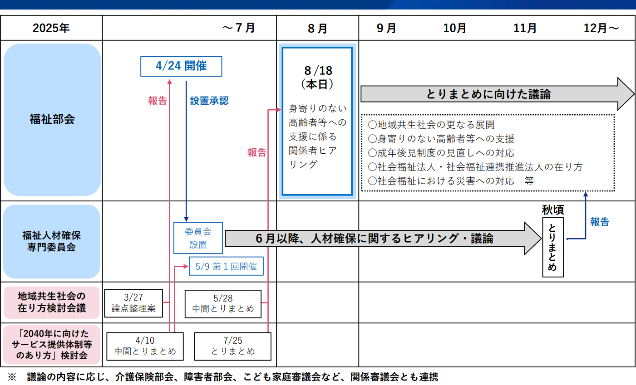

報告書では、主に「地域共生社会の更なる展開について」や「頼れる身寄りがいない高齢者等への対応、成年後見制度の見直しへの対応について」、「社会福祉法人制度・社会福祉連携推進法人制度の在り方について」、「災害に備えた福祉的支援体制について」などに言及されています。
「社会福祉法人制度・社会福祉連携推進法人制度の在り方について」では、社会福祉法人が国庫補助により取得・改修等をした施設を転用・貸付・廃止する場合の補助金の国庫変更に関する規制についても記載されていることから、該当部分の概略について、本ニュースにてご紹介します。
（全保協事務局まとめ）
社会福祉法人制度・社会福祉連携推進法人制度の在り方について
（基本的な考え方）
- 少子高齢化・人口減少が進む中で、地域において多様化・複雑化する福祉ニーズに対応するためには、地域共生社会の担い手として、社会福祉法人の役割は非常に重要
- 特に、人口減少局面にある過疎地域等では、利用者の減少や職員等の不足により、法人単独では事業を実施することが困難な状況下において、持続可能なサービス提供体制を構築するため、それぞれの法人のリソースを活用することが求められており、社会福祉連携推進法人制度の活用を一層促進する観点から検討する必要がある

社会福祉連携推進法人制度の見直しについて
（現状と課題）
- 現行では、社会福祉連携推進法人が行う業務は、①地域福祉支援業務、②災害時支援業務、③経営支援業務、④貸付業務、⑤人材確保等業務、⑥物資等供給業務といった社会福祉連携推進業務が中心
- それ以外の業務は、事業規模が全体の過半に満たないものであることとしているほか、社会福祉事業および社会福祉事業以外の社会福祉を目的とする福祉サービスを行うことはできないとされている
- 過疎地域等において、地域住民に必要不可欠な社会福祉事業を維持し、利用者を保護する観点から、一定の要件を満たす場合には、社会福祉連携推進法人が社会福祉事業を行うことを可能とするなど、社会福祉連携推進法人制度の活用を促進する方策を考えるべきとの意見が出されている
（対応の方向性）
- 一定の要件を満たす場合には、社会福祉事業等を行うことを可能とすることが必要
- 社会福祉連携推進法人が社会福祉事業等を行う場合の要件として、実施する社会福祉事業等の範囲について、第二種社会福祉事業および社会福祉事業以外の社会福祉を目的とする福祉サービスの範囲とすることが必要

既存施設の土地・建物等の有効活用について
（現状と課題）
- 現在、社会福祉法人が社会福祉事業を行うにあたっては、原則として土地・建物の所有権を有する必要がある
- 一方、特に中山間地・人口減少地域において、地域の実情に応じた施設等の柔軟な活用を可能とするため、国庫補助により取得した・改修等した施設を転用・貸付・廃止する場合の補助金の国庫返納に関する規制について、一定の条件を付した上で緩和する仕組みが検討されている
- また、社会福祉法人が解散し、清算後に土地・建物等が残余財産として残る場合に、社会福祉法人の公共性に基づき、その帰属先が「社会福祉法人その他社会福祉事業を行う者」に限定されている
- 現行、社会福祉事業を現に行っている地方公共団体であれば、この帰属先になり得るが、社会福祉事業を現に行っていなければ、帰属先になることができない。結果、当該土地・建物等は国庫に帰属されることになっている
- この点について、解散した社会福祉法人の施設等の帰属先などについて、必要な検討を行っていくべきとの意見が出されている
（対応の方向性）
＜社会福祉法人の解散時における土地・建物等の有効活用＞
- 社会福祉法人がやむを得ず解散する場合に、地域において必要な福祉サービスに活用するなど、自治体や地域の関係者でより有効活用を図っていくことが可能となるよう、社会福祉事業を行っていない地方公共団体でも、帰属後に地方公共団体自らが社会福祉事業を実施する、または、地方公共団体から他の社会福祉法人に土地・建物等を貸し出すことによって、地域に不可欠な社会福祉事業の維持のために有効活用する場合には、残余財産の帰属を受けることができるようにすることが必要

報告書の詳細は下記ホームページをご参照ください。
厚生労働省ホーム＞政策について＞審議会・研究会等＞社会保障審議会(福祉部会)
https://www.mhlw.go.jp/stf/newpage_67483.html

